LE PLANTIÉ
Ou les conséquences d’une journée d’école buissonnière
Récit tiré de Mes origines de Frédéric Mistral
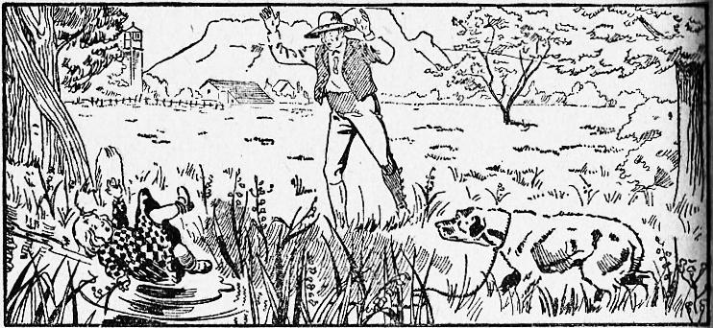
Mon village, Maillane, en avant des Alpilles, tient le milieu de la plaine. La ferme où je naquis avait nom le Mas du Juge. Je n’étais pas toujours sage ! C'est là, alors que je portais encore des jupes, que je pris pour la première fois un bain forcé en plein air. J'avais voulu, malgré la défense de mon père, cueillir des fleurs dans le fossé du mas.
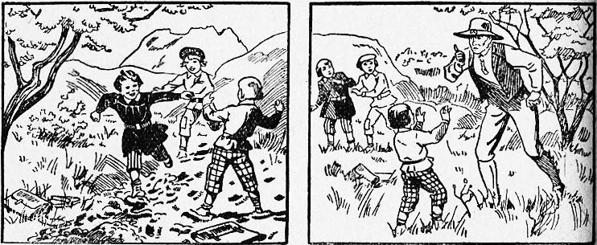
Vers les huit ans, comme pour tous les enfants, on m'envoya à l'école.... J'y trouvai des camarades qui, parfois hélas, m'emmenaient jouer au lieu d'aller en classe. | « Écoute, Frédéric, m'avait dit mon père, s'il t'arrive encore une fois de manquer l'école, je te brise ma verge de saule sur le dos ! » Trois jours après, je recommençai !
I – Papeligosse

1. Soudain, à trente pas derrière moi, je vois apparaître mon père. Il s'arrêta et me cria : « Cela va bien... Tu sais ce que je t’ai promis ? Va, je t’attends ce soir. »
Rien de plus, et il s'en alla.
« Ah ! me dis-je, cette fois, ton père te tue. Sûrement, il doit être allé préparer la verge. »
Et mes gradins de compagnons, en faisant claquer leurs doigts, me chantaient par-dessus : « Aïe ! aïe ! aïe ! la raclée ! Aïe ! aïe ! aïe ! sur ta peau !
— Ma foi ! me dis-je alors, perdu pour perdu, il faut déguerpir et faire un plantié. »
2. Et je partis. Je pris, autant qu’il me souvient, un chemin qui conduisait là-haut, vers la Grau d'Eyragues. Mais, en ce temps, pauvre petit, savais-je bien où j'allais ? Et aussi, lorsque j'eus cheminé, peut-être une heure ou une heure et demie, il me parut, à dire vrai, que j'étais dans l’Amérique.
Le soleil commençait à baisser vers son couchant. J’étais las, j'avais peur. « Il se fait tard, pensai-je, et, maintenant, où vas-tu souper ? Il faut aller demander l’hospitalité dans quelque ferme. »
Et, m’écartant de la route, doucement, je me dirigeai vers un petit mas blanc, qui m’avait l’air tout avenant avec son toit à porcs, sa fosse à fumier, son puits, sa treille, le tout abrité du mistral par une haie de cyprès.
3. Timide, j’avançai sur le pas de la porte et je vis une vieille qui allait tremper la soupe. Elle avait décroché la marmite, l'avait posée par terre au milieu de la cuisine, et, tout en remuant la langue et se grattant, avec une grande louche elle tirait le bouillon, que lentement elle épandait sur des lèches de pain moisi.
4. « Eh bien, mère-grand, vous trempez la soupe ?
—Oui, me répondit-elle. Et d’où sors-tu, petit ?

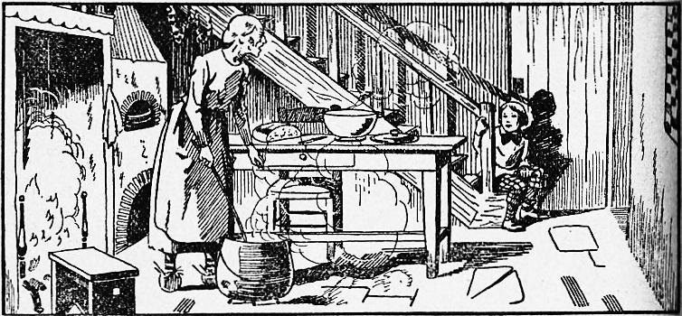
— Je suis de Maillane, lui dis-je. J'ai fait une escapade et je viens vous demander... l’hospitalité.
— En ce cas, me répliqua la vilaine vieille, assieds-toi sur l'escalier pour ne pas user mes chaises. »
Et je me pelotonnai sur la première marche.
« Ma grand, comment s'appelle ce pays ?
— Papeligosse.
— Papeligosse ! »
Vous savez que, lorsqu'on parle aux enfants d’un pays lointain, les gens, pour badiner, disent parfois : Papeligosse... Et aussi, à peine la vieille eut-elle dit ce nom que de me voir si loin de chez moi, la sueur froide me vint dans le dos.
5. « Ah çà ! me ﬁt la vieille quand elle eut ﬁni sa besogne, à présent ce n'est pas le tout, petit. En ce pays-ci. les paresseux ne mangent rien. Et, si tu veux ta part de soupe, tu entends ? il faut la gagner.
— Bien volontiers... Et que faut-il faire ?
— Nous allons nous mettre tous deux, vois-tu, au pied de l’escalier, et nous jouerons au saut. Celui qui sautera le plus loin, mon ami, aura sa part de bon potage. Et l'autre mangera des yeux.
— Je veux bien. « Sans compter que j’étais fier, ma foi, de gagner mon souper, surtout en m'amusant. Je pensais : « Ça ira bien mal si la vieille éclopée saute plus loin que toi. »
6. Et les pieds joints, aussitôt dit, nous nous plaçons nu pied de l’escalier — qui, dans le mas, comme vous savez, se trouve en face de la porte, tout près du seuil. « Et je dis : un, cria la vieille en balançant les bras pour prendre élan. »
— Et je dis : deux.
— Et je dis : trois ! »
Moi, je m'élance de toutes mes forces et je franchis le seuil. Mais la vieille coquine, qui n'avait fait que le semblant, ferme aussitôt la porte, pousse vite le verrou et me crie : « Polisson ! Retourne chez tes parents qui doivent être en peine, va ! »

II - Dans un tonneau

1. Je restai sot, pauvret, comme un panier percé. Et maintenant, où faut-il aller ? À la maison ? Je n’y serais pas retourné pour un empire, car je voyais, me semblait-il, à la main de mon père, la verge menaçante. Et puis il était presque nuit et je ne me rappelais plus le chemin qu'il fallait prendre. « À la garde de Dieu ! »
Derrière le mas, était un sentier qui, entre deux hauts talus, montait vers la colline. Je m’y engage à tout hasard. Et marche, petit Frédéric !
Après avoir monté, descendu tant et plus, j'étais rendu de fatigue. Enfin, je vais découvrir dans une vigne inculte. une chaumière délabrée. Il devait, autrefois, s'y être mis le feu, car les murs, pleins de lézardes, étaient noircis par la fumée. Ni portes ni fenêtres. Et les poutres, qui ne tenaient plus que d'un bout, traînaient de l’autre sur le sol.
Mort de sommeil, je grimpai et m’allongeai sur la plus grosse des poutres. Et, dans un clin d’œil, j'étais endormi.
2. Je ne pourrais pas dire combien de temps je restai ainsi. Toujours est-il qu’au milieu de mon sommeil de plomb, je crus voir tout à coup un brasier qui flambait, avec trois hommes assis autour, qui causaient et riaient.
« Songes-tu ? me disais-je en moi-même dans mon sommeil, songes-tu ou est-ce réel ? » Mais ce pesant bien-être où l’assoupissement vous plonge m'enlevait toute peur, et je continuais tout doucement à dormir.
3. Il faut croire qu’à la longue la fumée finit par me suffoquer. Je sursaute soudain et je jette un cri d’effroi. Oh ! quand je ne suis pas mort, mort d’épouvante, là, je ne mourrai jamais plus ! Figurez-vous trois faces de bohèmes qui, tous les trois à la fois, se retournèrent vers moi avec des yeux terribles...
« Ne me tuez pas ! leur criai-je, ne me tuez pas ! »
Lors, les trois bohémiens, qui avaient eu, bien sûr, autant de peur que moi, se prirent à rire et l'un d’eux me dit :
« C'est égal ! Tu peux te vanter, mauvais petit moutard, de nous avoir ﬁchu une belle venette ! »
4. Mais quand je les vis rire et parler comme moi, je repris un peu de courage, et je sentis, en même temps, extrêmement agréable, une odeur de rôti me monter dans les narines. Ils me firent descendre de mon perchoir, me demandèrent d'où j’étais, de qui j'étais, comment je me trouvais là, que sais-je encore ?
Et rassuré complètement, un des voleurs (c’étaient, en effet, trois voleurs) : « Puisque tu as fait un plantié, me dit-il, tu dois avoir faim... Tiens, mords là. »
Et il me jeta, comme à un chien, une éclanche d'agneau sanglante, à moitié cuite. Alors, je m’aperçus seulement qu’ils venaient de faire rôtir un jeune mouton — qu’ils devaient avoir dérobé, probablement, à quelque pâtre.
5. Aussitôt que nous eûmes, de cette façon, tous bien mangé, les trois hommes se levèrent, ramassèrent leurs hardes, se parlèrent à voix basse, puis l'un d'eux :
« Vois, petit, me ﬁt-il, puisque tu es un luron, nous ne voulons pas te faire de mal. Mais pourtant, aﬁn que tu ne voies pas où nous passons, nous allons te fiche dans le tonneau qui est là. Quand il sera jour, tu crieras, et le premier passant te sortira, s’il veut.
— Mettez-moi dans le tonneau, répondis-je d’un air soumis. »
J'étais encore bien content de m'en tirer à si bon marché. Et, effectivement, en un coin de la masure, se trouvait un tonneau défoncé où, sans doute à la vendange, les maîtres de la vigne devaient faire cuver le moût.
6. On m'attrape par le derrière et, paf ! dans le tonneau. Me voilà donc tout seul en pleine nuit, dans un tonneau, au fond d’une chaumière en ruines !
Je m'y blottis, pauvret ! comme un peloton de ﬁl et, tout en attendant l'aube, je priai à voix basse pour éloigner les mauvais esprits.
Mais figurez-vous que soudain j'entends, dans l’obscurité, quelque chose qui rôdait, qui s’ébrouait autour de ma tonne !

III - Le loup

1. « Que diable est-ce là ? » me demandai-je en entendant tourner et retourner autour de moi, puis s'en aller, puis revenir. Mon cœur battait et bruissait comme une horloge.
Pour en finir, le jour commençait à blanchir et, le piétinement qui m'effrayait s'étant éloigné un peu, je veux, tout doucement, épier par la bonde, et que vois-je ? Un loup, mes bons amis, comme un petit âne ! Un loup énorme avec des yeux qui brillaient comme deux chandelles !
Il était, paraît-il, venu à l’odeur de l’agneau, et n’ayant trouvé que les os, ma tendre chair d’enfant et de chrétien lui faisait envie.
2. Et, chose singulière, une fois que je vis ce dont il s’agissait, n’est-il pas vrai que mon sang se calma légèrement ! J’avais tellement craint quelque apparition nocturne que la vue du loup lui-même me rendit du courage.
« Ah ça ! dis-je, ce n’est pas tout ! Si cette bête vient à s'apercevoir que la tonne est défoncée, elle va sauter dedans et, d'un coup de dents, elle t’étrangle. Si tu pouvais trouver quelque stratagème...

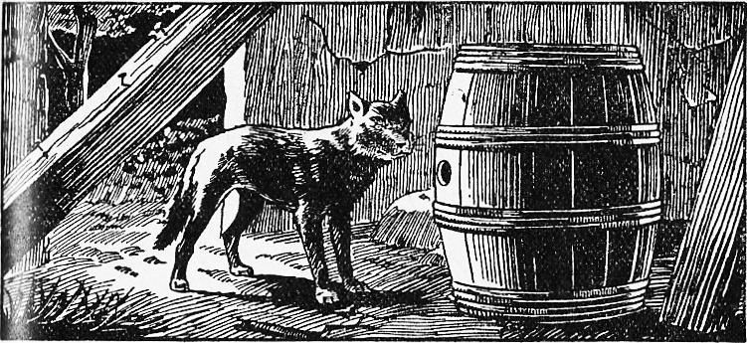
3. A un mouvement que je ﬁs, le loup, qui l'entendit, revint d'un bond vers le tonneau, et le voilà qui tourne autour et fouette les douves avec sa longue queue. Je passe ma menotte doucement par la bonde, je saisis la queue, je la tire en dedans et je l’empoigne des deux mains.
Le loup, comme s'il eût eu les cinq cents diables à ses trousses, part, traînant le tonneau, à travers cultures, à travers vignobles. Nous dûmes rouler ensemble toutes les montées et toutes les descentes.
« Aïe ! mon Dieu ! Jésus ! Marie ! Jésus, Marie, Joseph ! pleurais-je ainsi, qui sait où le loup t’emportera ! Et, si le tonneau s'effondre, il te saignera, il te mangera ! »
4. Mais, tout à coup, patatras ! le tonneau se crève, la queue m'échappe. Je vis au loin, bien loin, mon loup qui galopait, et, regardez les choses, je me retrouvai au Pont-Neuf, sur la route qui va de Maillane à Saint-Rémy, à un quart d'heure de notre Mas. La barrique avait frappé du ventre au parapet du pont et s'y était rompue.
Pas nécessaire de vous dire qu'avec de telles émotions, la verge paternelle ne me faisait plus guère peur. En courant comme si j'avais encore le loup à ma poursuite, je m'en revins à la maison.
5. Auprès de ma mère, je courus...
Point par point, à mes parents, je racontai tout chaud mes belles aventures. Mais, arrivé à l'histoire des voleurs. du tonneau ainsi que du gros loup :
« Eh ! badaud, me dirent-ils, ne vois-tu pas que c'est la peur qui t'a fait rêver tout cela ! »
Et j'eus beau dire et affirmer et soutenir obstinément que rien n'était plus vrai. Ce fut en vain. Personne ne voulut y ajouter foi.

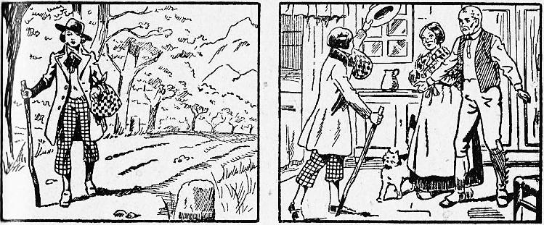
Et je grandis... Si bien qu’un jour, je fis le voyage de Nîmes pour passer bachelier. Moi, petit campagnard, je n'en menais pas large. Pourtant, je fus reçu et mes braves compatriotes me fêtèrent. | Et je revins, auréolé de gloire dans mon mas paternel et dans ma belle plaine de froment et de fruits, à la vue pacifique de mes Alpilles bleues. » Ainsi parle dans ses Mémoires le grand poète Mistral !

Transcription : Pierre Jacolino

Petites montagnes de Provence.
Ferme provençale.
Petite baguette longue et flexible.
S’en aller, se sauver.
Vent violent de la région méditerranéenne.
Arbre toujours vert (genre du sapin).
Tranche mince.
Plaisanter.
Estropié, ou marchant péniblement.
En mauvais état.
Fente.
Lourd.
État agréable.
Sans travail, vivant au jour le jour.
Peur.
Épaule de mouton.
Mauvais vêtements
Mettre.
Raisin écrasé.
Qui tournait autour du tonnant en soufflant.
Trou d’un tonneau servant à le remplir.
Ruse.
Frapper comme avec un fouet.
Pièces de bois courbées dont l’ensemble forme les flancs du tonneau.
Avec entêtement.

